NO | SOAL | PILIHAN |  |  |  | JAWABAN
 |  | A | B | C | D | BENAR
1 | Berikut tanaman budidaya yang harus hidup ditanah yang banyak airnya adalah..... | Terong | Kangkung | Pare | Lombok | B
2 | Berikut ini merupakan jenis sayuran batang yaitu... | Wortel Dan Kacang Panjang | Kacang Merah Dan Melinjo | Tomat Dan Cabai | Kecamba Dan Asparagus | A
3 | Tahapan pertama kali yang harus dilakukan sebelum melaksanakan pembudidayaan tanaman sayuran, yaitu.... | Evaluasi | Proses Pembudidayaan | Penyiapan Sarana Produksi | Perencanaan | D
4 | Pemungutan (pemetikan) hasil sawah atau ladang sebagai penanda berakhirnya kegiatan dilahan disebut..... | Panen | Pasca Panen | Penyiangan | Pembibitan | A
5 | Penyakit yang dapat disembuhkan dengan daun sirih, kecuali.... | Bau Mulut | Sakit Gigi | Keputihan | Kanker Usus | A
6 | Mengobati kanker rahim, tumor, batuk, rejan, rematik, asam urat adalah manfaat buah..... | Temu Lawak | Mengkudu | Daun Sirih | Mahkota Dewa | B
7 | Manusia memproduksi serat sintesis dalam jumlah besar untuk memenuhi..... | Keinginan | Kebutuhan | Keharusan | Kemauan | B
8 | Serat pada umumnya berasal dari potongan-potongan yang berupa .... | Jaringan | Sel | Molekul | Mineral | A
9 | Tenun rajut, renda, kempa dan benang tunggal merupakan jenis bahan tekstil menurut jenis.... | Produk | Bahan | Warna | Kontruksi | B
10 | Proses mengumpulkan dan memilih serat-serat tanaman atau binatang dinamakan proses..... | Menganyam | Memintal | Menjalin | Makrame | A
11 | Bahan dibawah ini yang termasuk bahan serat alam alami, adalah.... | Plastik | Bubur Kertas | Kain Perca | Eceng Gondok | D
12 | Salah satu limbah yang tidak berasal dari kegiatan pertambangan adalah..... | Material Tambang | Logam | Bantuan | Batok Kelapa | D
13 | Salah satu menu makanan penunjang kesehatan tubuh adalah..... | Buah-Buahan | Biskuit | Gorengan | Mie Instan | A
14 | Handphone merupakan salah satu kecanggihan teknologi dalam bidang..... | Komunikasi | Tehnologi Informasi | Perencanaan | Industri | A
15 | Unsur utama pada sketsa gambar adalah..... | Titik | Gelap Dan Terang | Garis | Bidang | C
16 | Perlatan keselataman kerja yang tidak digunakan dalam pembuatan alat yang mendukung proses produksi kerajinan limbah adalah | Sarung Tangan | Helm | Penutup Muka | Kacamata | C
17 | Untuk membuat maket rumah kita harus menggunkan jenis kertas, kecuali.... | Karton | HVS | Kalkir | Padalaran | A
18 | Jenis konstruksi yang dibangun, proyek konstruksi dibagi menjadi empat, kecuali.... | Infrastruktur | Konstruksi | Konstruksi Bangunan Gedung | Struktur | C
19 | Berikut ini yang merupakan penggolongan jembatan berdasarkan jenis konstruksinya adalah.... | Jembatan Kayu | Jembatan Beton | Jembatan Gelagar | Jembatan Baja | C
20 | Jenis jembatan yang dibuat dari perpaduan dua bahan yang sama ataupun berbeda dengan mempertimbangkan sifat kedua bahan tersebut sehingga dihasilkan struktur jembatan yang lebih kuat merupakan jembatan.... | Beton Bertulang | Komposit | Beton Pratekan | Baja | B
21 | Bahan utama konstruksi pembuatan jembatan pada zaman modern adalah menggunkan bahan utama..... | Kayu | Baja | Batu | Ranting | B
22 | Banyak industri kecil dan rumah tangga yang memanfaatkan sampah kemudian mendaur ulang kembali menjadi barang lain. Hal ini termasuk dalam menerapkan prinsip pengolahan...... | Reduce | Reuse | Recycle | Rebuild | C
23 | Pada beberapa daerah di wilayah nusantara terdapat kesamaan teknik namun berbeda dalam ragam hiasnya. Hal ini yang membuat menjadi ciri khas dari suatu daerah dengan yang lain. Misal kain ulos dari batak, kain tapis dari lampung dan kain songket dari sumatra.  Untuk membuat kain songket menggunakan alat yang biasa disebut dengan lungsin dan pakan.  Dari peristiwa tersebut teknik yang dapat digunakan dalam pembuatan kain songket dengan menggunakan alat lunsin atau pakan adalah....... | Menganyam | Menenun | Membentuk | Membordir | B
24 | Dalam pembuatan kemasan dibuat dengan memperhatikan.... | Jenis Bahan Produk Kerajinan Dan Bentuk Produkya | Ciri Produk Dan Kegunaan Produknya | Bentuk Produk Dan Manfaat Produknya | Ciri Produk Dan Sifat-Sifat Bahan Produk | A
25 | Kegiatan menggores, memahat, dan menoreh pola pada permukaan benda disebut teknik..... | Mengukir | Menganyam | Memahat | Menempel | A
26 | Dibawah ini yang merupakan penggolongan hasil limbah keras dari daerah pertanian yaitu.... | Tulang Kerbau, Tulang Sapi | Tulang Ayam, Botol Plastik | Tempurung Kelapa, Cangkang Kerang | Kaleng, Potongan Kayu | A
27 | Limbah anorganik keras terdiri dari kandungan bahan yang kuat dan tidak mudah dihancurkan dengan alat biasa, melainkan harus menggunakan teknologi tertentu seperti pemanasan, pembakaran dan penghancuran dan sebagainya, contoh yang tepat limbah keras anorganik adalah | Kertas, Styrofom Dan Kemasan Makanan Plastik. | Plastik, Kertas Dan Sisa Makanan | Daun, Kardus Dan Kain Perca | Pecahan Keramik, Botol Kaca, Dan Kaleng | D
28 | Dalam proses pemanfaatan limbah, dikenal prinsip 3r, salah satunya yaitu reduce, artinya.... | Memilih Barang-Barang Yang Bisa Dipakai Kembali | Meminimalisir Barang Material Yang Digunakan | Mendaur Ulang Barang Kembali | Mengubur Barang Yang Tidak Berguna | B
29 | 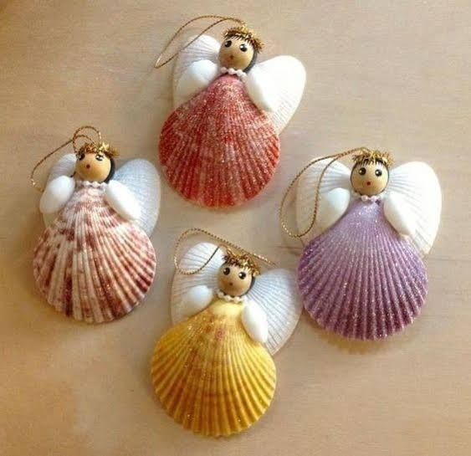  Berikut Proses Pembuatan Kerajinan Dari Limbah Cangkang Kerang:  - Kerang Dicuci Bersih, Setelah Itu Dijemur  - Kerang Disusun Dan Di Lem Satu Persatu  - Boneka Diberi Mata Dan Aksesoris Lainnya  - Kerang Disusun Menjadi Boneka  - Bagian Atas Kerang Diberi Lubang Untuk Memasukkan Gantungan Kunci.  Urutkan Proses Pada Pembuatan Produk Kerajinan Dari Limbah Cangkang Kerang Adalah..... | 1-2-3-4-5 | 1-2-4-3-5 | 5-4-3-2-1 | 1-2-3-5-4 | B
30 | Di era ini perkembangan teknologi dan informasi semakin canggih, yang bisa mempermudah aktifitas manusia dengan cepat dan praktis, sehingga heri mendapat tugas dari tempat dia bekerja untuk menyalin file yang terdapat dalam komputer untuk di pindahkan ke laptop, agar file tersebut bisa di tampilkan dalam laptop saat berada di luar lapangan.  Peralatan teknologi yang tepat yang bisa digunakan heri untuk memindahkan file dari komputer ke laptop adalah...... | Koran | Radio | Televisi | Flash Disk | D
31 | Peralatan teknologi yang digunakan untuk menyampaikan informasi dalam bentuk gambar bergerak atau video secara langsung adalah.... | Televisi | Radio | Faximile | MP3 Player | A
32 | Anda adalah seorang pegawai pada suatu perusahaan swasta. Perusahaan tersebut meminta para pegawainya untuk mengisi laporan harian kegiatan secara online melalui aplikasi yang sudah dibuat oleh perusahaan, namun jenis pekerjaan anda sering di lapangan. Untuk melaporkan hasil kinerjanya diluar tempat kerja membutuhkan jaringan.  Dari peristiwa tersebut jenis teknologi informasi dan komunikasi apa yang dapat anda digunakan...... | Komputer | Laptop/Notebook | Handphone, Celuler,Telepone Genggam | Televisi | C
33 | Amir dan iwan rumahnya berada pada jarak yang tidak jauh, mereka ingin berkomunikasi dengan menggunakan frekuensi tertentu tapi secara gratis, maka teknologi yang bisa mereka pakai adalah.... | Televisi | Internet | Handphone | Handy Talky | D
34 | Berikut ini yang termasuk alat-alat yang digunakan untuk membuat alat penjernih air dengan bahan buatan adalah..... | Drum Dan Keran Air | Pasir Halus | Batu Krikil | Tawas | A
35 | 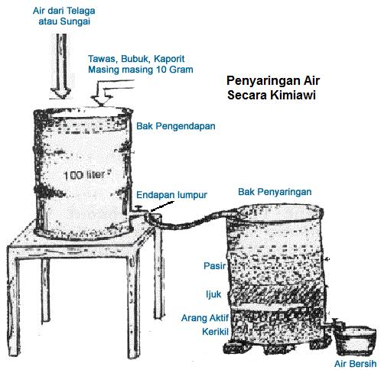  Perhatikan Langkah Dalam Pembuatan Penjernihan Air Dari Bahan Buatan:  - Lubangi Kedua Drum Dari Bagian Bawah Dan Diberi Keran  - Isilah Drum I (Bak Pengendapan) Dengan Air Yang Akan Dijernihkan, Dan Bubuhi Dengan Bubuk Kapur, Tawas, Dan Kaporit.  - Letakkan Drum I Lebih Tinggi Dari Drum II Hubungkan Kedua Drum Tersebut  - Isilah Drum II (Bak Penyaringan) Berturut-Turut Dengan Batu Krikil, Arang,Ijuk, Dan Pasir Halus.  Urutkan Langkah-Langkah Dalam Proses Pembuatan Penjernihan Air Dari Bahan Buatan Pada Gambar Diatas..... | 1-2-3-4 | 1-3-2-4 | 1-3-4-2 | 4-3-2-1 | C
36 | 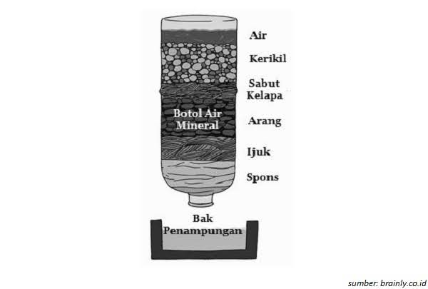  ¹  ⁴  ³  ²  ⁵  ⁶  Urutkan Langkah-Langkah Dalam Proses Pembuatan Penjernihan Air Dari Bahan Alami Pada Gambar Diatas..... | 4-3-2-1-5-6 | 1-4-3-2-5-6 | 1-2-3-4-5-6 | 6-5-2-3-4-1 | D
37 | Berikut ini yang termasuk jenis ikan konsumsi adalah ikan..... | Kakap | Koi | Moris | Cupang | A
38 | Pemeliharaan benih yang berasal dari hasil pembenihan hingga mencapai ukuran tertentu disebut…. | Pembenihan | Pemijahan | Penetasan | Pendederan | D
39 | Berikut ini yang termasuk jenis ikan hias adalah ikan..... | Mas | Bawal | Cupang | Kerapu | C
40 | Produk kerajinan bahan keras buatan sangat beragam dan pembuatannya menggunakan berbagai teknik pemanasan, teknik tempa, teknik lukis dan berbagai teknik lainnya, berikut produk kerajinan dibuat menggunakan teknik pemanasan dan tempa….. | Logam | Kaca | Kayu | Rotan | A
41 | Berikut gambar yang menunjukan kerajinan bahan keras buatan……. | 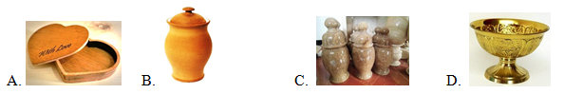 |  |  |  | D
42 | Perhatikan gambar di bawah ini !  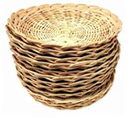  Bahan utama yang digunakan dalam contoh pembuatan produk di samping ini adalah.... | Rotan | Kayu | Bambu | Ranting | A
43 | Logam terdiri dari berbagai warna, bentuk ada yang tebal dan berat ada pula yang pipih dan tipis, sehingga memiliki penampilan yang bisa dibentuk untuk kerajinan berikut merupakan bahan jenis logam… | Kaca, Emas, Intan | Perunggu, Kuningan, Kerang | Besi, Emas, Perak | Emas, Fiberglas, Tulang | C
44 | Berikut yang termasuk didalam bahan keras berikut ini adalah... | Besi, Rotan, Tanah Liat | Tanah Liat, Bubur Kertas, Lilin | Batu, Kayu, Besi | Kayu, Gerabah | C
45 | Bagi masyarakat indonesia produk kerajinan kayu sudah lama ditekuni dan menjadi salah satu kekayaan seni dan setiap daerah memiliki teknik yang berbeda dalam pengerjaan kerajinan kayu, berikut beberapa teknik yang dapat diterapkan pada kerajinan kayu….. | Teknik Bubut, Ukir, Pahat | Teknik Ukir, Pahat, Sulam | Teknik Pahat, Ukir, Cetak | Teknik Pahat, Cetak, Sulam
46 | Perhatikan tahapan pembuatan kerajianan berikut ini:  1) membuat benda sesuai dengan rancangan  2) membuat rancangan;  3) menyiapkan alat dan bahan;  4) pengemasan  Urutan yang tepat untuk membuat kerajinan dari bahan keras adalah … | 1) – 2) – 3) – 4) | 3) – 2) – 1) – 4) | 2) – 3) – 1) – 4) | 2) – 1) – 3) – 4) | D
47 | Selain dengan cara menyederhanakan bentuk, kerajinan berbasis media campuaran dapat pula dilakukan dengan depormasi yaitu... | Menyederhanakan Bentuk Dengan Mengurangi Atau Menambah Bentuk Produk Kerajinan Berbasis Media Campuran | Merubah Bentuk Produk Kerajinan Berbasis Media Campuran | Merubah Nilai Produk Dari Produk Yang Kurang Berharga Menjadi Barang Yang Berharga | Mengubah Bentuk Hingga Menjadi Bentuk Yang Bear-Benar Baru | D
48 | Pengalengan adalah pengemasan pangan dengan sistem pengawetan yang bersifat.... | Steril | Hermetis | Contr Olled Atmospher E | Commer Cial Sterillity | B
49 | Instalasi liistrik rumah tinggal di kategorikan kelompok atau grup yang di istilahkan sebagai.... | Saklar Push On | Diagram Garis | Denah Berpola | Panel Hubung Bagi | D
50 | Sebutkan 3 macam dasar-dasar elektronika....... | Arus Listrik, Tegangan Listrik, Hambatan Listrik | Komponen Pasif, Komponen Aktif, Komponen Penunjang | Teknologi Analog,Teknologi Digital, Sistem Pengendalian | Resistor,Kondensator,Transformator | A

